




Principios y directrices internacionales sobre el acceso a la justicia para las personas con discapacidad

Con el apoyo de:


Principios y directrices internacionales sobre el acceso a la justicia para las personas con discapacidad
Ginebra, agosto 2020

PRÓLOGO DE LA ALTA COMISIONADA DE LAS NACIONES UNIDAS PARA LOS DERECHOS HUMANOS
Las personas con discapacidad son un objetivo fundamental de la labor de mi Oficina, en parte porque son uno de los grupos más desfavorecidos. Durante demasiado tiempo han sido ignoradas, desatendidas e incomprendidas, y sus derechos, sencillamente, negados. Las leyes, los procedimientos y las prácticas siguen discriminando a las personas con discapacidad y el sistema de justicia tiene un papel decisivo a la hora de prevenir estos casos y proporcionar reparaciones efectivas cuando se producen, en particular si son consecuencia de leyes injustas.

Garantizar el acceso a la justicia es indispensable para la gobernanza democrática y el Estado de derecho, así como para combatir la desigualdad y la exclusión. Desde la aprobación de la Convención sobre los derechos de las personas con discapacidad existe un modelo para lograr la inclusión fundamentado en el enfoque de la discapacidad basado en los derechos humanos. Los Principios y directrices internacionales sobre el acceso a la justicia para las personas con discapacidad, elaborados bajo la dirección de la Relatora Especial sobre los derechos de las personas con discapacidad, Catalina Devandas Aguilar, se encuentran firmemente arraigados en la Convención y celebro su llegada como el primer instrumento de este tipo que proporciona orientaciones amplias e instrucciones prácticas sobre cómo garantizar el acceso a la justicia de las personas con discapacidad en igualdad de condiciones con las demás.

Los Principios y Directrices redundarán en beneficio de los actores judiciales, las instituciones nacionales de derechos humanos y la sociedad civil, incluidas las organizaciones de personas con discapacidad, para fortalecer las actividades de sensibilización, la formación y la realización de ajustes para asegurar el respeto de los derechos de las personas con discapacidad y su mayor representación y participación en los procedimientos legales. Además, proporcionan un marco para la inclusión y la participación de las personas con discapacidad en las diversas funciones de la administración de justicia (por ejemplo, la posición de juez, jurado o testigo) como un imperativo democrático que involucra y refleja todas las facetas de la sociedad y, de hecho, da forma a la sociedad en que vivimos. Los Principios y Directrices son una contribución indispensable a la consecución de la justicia para todos.


Michelle Bachelet
Alta Comisionada de las Naciones Unidas para los Derechos Humanos

PRÓLOGO DE JUAN MANUEL FERNÁNDEZ MARTÍNEZ
El Estado de derecho, el sometimiento de los ciudadanos y de los poderes públicos al imperio de la ley, es la clave de bóveda de una Democracia. Pero no basta con ello, la formulación de ese orden legal ha de sustentarse en el escrupuloso respeto a los derechos humanos, decantados a lo largo de la historia de las naciones democráticas en una serie de derechos fundamentales vertebradores de la convivencia pacífica, integradora e igualitaria.

Dentro de esos principios destacan los de la igualdad de todas las personas y el absoluto respeto a su dignidad, con independencia de cuáles sean sus circunstancias personales, familiares o sociales. La igualdad ante la ley, sin que pueda prevalecer discriminación alguna por razón de edad, nacimiento, raza, discapacidad, sexo, religión, opinión o cualquier otra condición o circunstancia personal o social. Y la dignidad, configurada en los ordenamientos jurídicos democráticos como la cualidad propia de la condición humana de la que emanan los derechos fundamentales, junto al libre desarrollo de la personalidad, que precisamente por ese fundamento son inviolables e inalienables.

Mas no basta la mera formulación de estos principios, la declaración de los derechos humanos no puede quedar limitada a una mera exteriorización de buenas intenciones, declaraciones retóricas carentes de toda efectividad práctica. La convivencia democrática verdadera, sustentada en el respeto a la igualdad y dignidad de todas las personas, exige políticas activas por parte de los poderes públicos. El ordenamiento jurídico ha de establecer con absoluta claridad los límites mínimos e indisponibles a la regulación de los derechos fundamentales, pero ha de acompañarlo con medidas que remuevan los obstáculos que impiden o dificultan su plenitud y que promuevan la igualdad de todas las personas.

Los Principios y directrices internacionales sobre el acceso a la justicia para las personas con discapacidad que tengo el honor de prologar recogen el ingente trabajo hecho a lo largo de los últimos años por los mecanismos de derechos humanos de las
Naciones Unidas en el ámbito de ese derecho esencial cual es el del acceso a la Justicia.

Decía líneas atrás que no hay Democracia sin respeto a la ley y no hay verdadero respeto a la ley sin un poder judicial que garantice su cumplimiento. El deber de promover las condiciones de igualdad entre todas las personas, pero muy especialmente el de asegurar el derecho de todas las personas a acceder a la Justicia en plenas condiciones de igualdad, recae sobre el poder judicial. La imparcialidad de los jueces en la resolución de los conflictos no puede confundirse con una neutralidad fría e insensible a la realidad social, ya que esa realidad actúa como un criterio hermenéutico en la aplicación de las leyes. Los jueces garantizamos el cumplimiento de las leyes y con ello la realidad de la convivencia democrática, y somos, además, los garantes últimos de los derechos humanos. En esa labor interpretativa y aplicadora de la ley es posible, y necesario, establecer un dialogo con los otros poderes del Estado, exponiendo las razones que aconsejan la adopción de determinados cambios en la regulación legal.

No es posible glosar en un breve espacio todas aquellas iniciativas que se han impulsado por los mecanismos de derechos humanos de las Naciones Unidas a lo largo de estos últimos años, pero, en el trance de tener que destacar alguna, lo haría respecto al impulso definitivo dado al pleno reconocimiento dela capacidad jurídica de las personas con discapacidad. El derecho al igual reconocimiento de su capacidad jurídica está regulado en el artículo 12 de la Convención sobre los derechos de las personas con discapacidad de las de Naciones Unidas, sin perjuicio de la adopción de las medidas de apoyo que sean precisas para el ejercicio de tal capacidad. Impulso que ha cristalizado en no pocos ordenamientos jurídicos.

El respeto a los derechos de todas las personas, incluyendo las personas con discapacidad, la consecución de su plena igualdad, la protección de su dignidad, revela qué sociedad somos y qué sociedad queremos ser.


Juan Manuel Fernández Martínez
Vocal del Consejo General del Poder Judicial

ANTECEDENTES
En noviembre de 2018, la Relatora Especial sobre los derechos de las personas con discapacidad, Catalina Devandas Aguilar, en colaboración con la Oficina del Alto Comisionado de las Naciones Unidas para los Derechos Humanos (ACNUDH) y con el apoyo del Gobierno de España, organizó en Ginebra una reunión de grupo de expertos para discutir la aplicación de los derechos a ejercer la capacidad jurídica y acceder a la justicia de las personas con discapacidad. Tras esa reunión, la Relatora Especial encargó un estudio para identificar los principios, intervenciones y estrategias pertinentes para garantizar el acceso efectivo a la justicia de las personas con discapacidad en igualdad de condiciones con las demás.

El 21 de febrero de 2020, la Relatora Especial convocó otra reunión de grupo de expertos en Ginebra para discutir la necesidad de adoptar ciertos principios y directrices internacionales sobre el acceso a la justicia para las personas con discapacidad con el objeto de orientar a los Estados en el cumplimiento de sus obligaciones internacionales en esta esfera.

El Comité sobre los Derechos de las Personas con Discapacidad y la Enviada Especial del Secretario General de Naciones Unidas sobre Discapacidad y Accesibilidad han colaborado estrechamente en estas actividades y han contribuido a la elaboración de los Principios y directrices internacionales sobre el acceso a la justicia de las personas con discapacidad. Se ha consultado e involucrado a organizaciones de personas con discapacidad a lo largo de todo el proceso.

Con arreglo a lo dispuesto en la resolución 73/177 de la Asamblea General, el Secretario General presentará a la Asamblea, en su septuagésimo quinto período de sesiones, un informe sobre las novedades, la problemática y las buenas prácticas más recientes en materia de derechos humanos en la administración de justicia, entre otras cosas sobre la situación de las personas con discapacidad en la administración de justicia (A/75/327). En el informe, el Secretario General recomienda que se elaboren principios y directrices internacionales sobre el acceso a la justicia, en consulta con personas con discapacidad, para apoyar la labor de los Estados en este ámbito. En el informe se agradecen los esfuerzos realizados para la elaboración de estas directrices.

Los Principios y Directrices han sido refrendados por la Comisión Internacional de Juristas, la Alianza Internacional de la Discapacidad y el Programa de las Naciones Unidas para el Desarrollo.

INTRODUCCIÓN
Toda persona debería gozar, en igualdad de condiciones con las demás, de los derechos a la igualdad ante la ley, a igual protección de la ley, a una resolución justa de las controversias, a una participación significativa y a ser escuchada. Los Estados deben garantizar la igualdad de acceso a la justicia para todas las personas con discapacidad proporcionando el apoyo y los ajustes sustantivos, de procedimiento y adecuados a la edad y el género que sean necesarios. Los Principios y Directrices tienen por objeto ayudar a los Estados y a otros actores a diseñar, desarrollar, modificar y aplicar sistemas de justicia que proporcionen igualdad de acceso a la justicia a todas las personas con discapacidad, con independencia de su papel en el proceso, de conformidad con la Convención sobre los derechos de las personas con discapacidad.

Los artículos 12 y 13 de la Convención representan un cambio de paradigma en el reconocimiento jurídico de la autonomía de las personas con discapacidad. La Convención rechaza las interpretaciones históricamente arraigadas de la discapacidad que privan a las personas con discapacidad de cualquier medio para ejercer su voluntad y sus preferencias, y que en muchos países han dado lugar a la denegación efectiva del acceso a la justicia y las garantías procedimentales a estas personas en igualdad de condiciones con las demás. Las disposiciones fundamentales del artículo 12, sobre el igual reconocimiento ante la ley, y el artículo 13, sobre el acceso a la justicia, estipulan que los Estados deben, entre otras cosas:

- Reconocer que las personas con discapacidad tienen capacidad jurídica en igualdad de condiciones con las demás en todos los aspectos de la vida;
- Adoptar las medidas pertinentes para proporcionar acceso a las personas con discapacidad al apoyo que puedan necesitar en el ejercicio de su capacidad jurídica;
- Asegurar que en todas las medidas relativas al ejercicio de la capacidad jurídica se proporcionen salvaguardias adecuadas y efectivas para impedir los abusos, y que éstas aseguren que las medidas relativas al ejercicio de la capacidad jurídica respeten los derechos, la voluntad y las preferencias de la persona;
- Asegurar el acceso efectivo a la justicia para las personas con discapacidad en igualdad de condiciones con las demás, incluso mediante ajustes de procedimiento y adecuados a la edad, para facilitar el desempeño de las funciones efectivas de esas personas como participantes directos e indirectos, incluida la declaración como testigos, en todos los procedimientos judiciales, con inclusión de la etapa de investigación y otras etapas preliminares.

Si bien el acceso a la justicia es fundamental para el goce y la realización de todos los derechos humanos, existen muchos obstáculos que impiden a las personas con discapacidad acceder a la justicia en igualdad de condiciones con las demás. Entre estos obstáculos figuran las restricciones al ejercicio de la capacidad jurídica; las dificultades de accesibilidad física a las instalaciones de administración de justicia, como los tribunales y las comisarías de policía; la falta de transporte accesible hacia y desde estas instalaciones; los obstáculos para acceder a la asistencia y representación jurídicas; la no disponibilidad de información en formatos accesibles; las actitudes paternalistas o negativas que cuestionan la capacidad de las personas con discapacidad para participar en todas las fases de la administración de justicia; y la falta de formación de los profesionales que trabajan en la esfera de la justicia. En el sistema de justicia, a menudo se considera que las personas con discapacidad no son dignas o no pueden beneficiarse de las garantías procesales que se ofrecen a todos los demás ciudadanos, o incluso que éstas pueden resultarles perjudiciales. Hasta derechos fundamentales, como el derecho a guardar silencio y la presunción de inocencia, pueden denegarse ya sea de forma directa, en la legislación o las políticas, o indirecta, en la costumbre y la práctica. Esto acarrea enormes riesgos de consecuencias negativas como confesiones falsas, veredictos erróneos o situaciones de privación ilícita de libertad.

Los sistemas de justicia reflejan los valores de las sociedades en las que se encuentran integrados. En su interacción con el sistema de justicia y los funcionarios encargados de hacer cumplir la ley, una persona puede encontrarse con sesgos individuales y sistémicos, racismo y desigualdad estructural por motivos diversos. Aun reconociendo que estas variables entrelazadas no pueden desenmarañarse y han de cuestionarse en su conjunto, los Principios y Directrices llaman la atención sobre la desigualdad de acceso a la justicia derivada del sesgo, el estigma y la falta de comprensión de las personas con discapacidad por parte de los funcionarios del sistema de justicia. En el contexto de los acusados y sospechosos de causas penales, pueden producirse condenas injustas debidas a confesiones falsas, identificaciones erróneas y conducta oficial indebida, que pueden ser consecuencia de coacciones o de falta de información y comprensión por parte de las personas con discapacidad. El diseño de las salas de audiencia y el lenguaje y los procedimientos formales y técnicos utilizados en los procesos judiciales resultan alienantes para cualquier persona que no esté familiarizada con ellos, pero la experiencia de alienación es aún mayor para las personas con discapacidad, por las barreras físicas y de otro tipo que encuentran. Es posible que algunas personas con discapacidad no comprendan o no sean conscientes de las consecuencias de determinados trámites o acciones legales y subestimen la importancia de actuar en el momento oportuno. Los demandantes y las víctimas con discapacidad corren el riesgo de que sus testimonios no se consideren creíbles, lo que otorga impunidad a los autores de delitos contra las personas con discapacidad. De ahí la importancia de los Principios y Directrices para facilitar el acceso efectivo de las personas con discapacidad a la justicia.

Los Principios y Directrices no tienen por objeto describir en detalle un sistema de justicia determinado. Lo que pretenden es exponer, basándose en la experiencia y en ideas que gozan de un amplio consenso, lo que generalmente se acepta como buenas prácticas a la hora de garantizar un acceso igual y equitativo a la justicia, sin discriminación, de conformidad con el artículo 13 y otras disposiciones pertinentes de la Convención. En su aplicación de los Principios y Directrices, los Estados deben tener presente y abordar la naturaleza múltiple e interseccional de la discriminación en el acceso a la justicia. En consonancia con las obligaciones de los Estados en virtud de la Convención, es sumamente importante que éstos mantengan estrechas consultas con personas con discapacidad y las organizaciones que las representan, y las involucren de forma activa.

Los derechos de las personas y las obligaciones de los Estados que se describen en el presente documento se aplican a todos los procedimientos legales (civiles, penales y administrativos), con independencia del foro o el procedimiento de solución de controversias que se utilicen, y durante la investigación, la detención y otras etapas preliminares, así como en las etapas posteriores a la sentencia, incluida la reparación. Por lo tanto, los Principios y Directrices serán útiles para los legisladores, los encargados de la formulación de políticas, los funcionarios del poder judicial, los funcionarios encargados de hacer cumplir la ley y los funcionarios penitenciarios, así como para las personas con discapacidad y las organizaciones que las representan, entre otros. Se aplican, según proceda, a todos los participantes directos e indirectos en cualquier procedimiento legal, incluidos, entre otros, los sospechosos, los detenidos, los acusados, los demandantes, las víctimas, los jurados, los funcionarios judiciales, los funcionarios encargados de hacer cumplir la ley y los testigos.

A pesar de la gran variedad de sistemas jurídicos, sociales, económicos y geográficos que existen en el mundo, los Estados pueden y deben armonizar sus leyes, normas, normativas, directrices, protocolos, prácticas y políticas con estos Principios y Directrices. Sin embargo, los Principios y Directrices no tienen por objeto impedir la innovación, siempre que ésta cumpla con lo establecido en la Convención y los Principios y Directrices, y que su objetivo sea garantizar la igualdad de acceso a la justicia. Tampoco deben interpretarse como una limitación de cualesquiera otras leyes o normas internacionales, regionales o nacionales que sean más propicias para la realización del derecho de acceso a la justicia de las personas con discapacidad.

Las personas con discapacidad tienen derecho a disfrutar de las normas contenidas en todos los instrumentos internacionales y regionales de derechos humanos aprobados anteriormente que sean pertinentes para los sistemas de justicia, el acceso a la justicia y, de forma más general, para la administración de justicia sin discriminación y en igualdad de condiciones con las demás personas. En la parte final del presente documento se hace referencia a algunas de esas normas.


Catalina Devandas Aguilar
Relatora Especial sobre los derechos de las personas con discapacidad

Danlami Basharu
Presidente, Comité sobre los Derechos de las Personas con Discapacidad


María Soledad Cisternas Reyes
Enviada Especial del Secretario General sobre Discapacidad y Accesibilidad

GLOSARIO DE TÉRMINOS
Primeros intervinientes: personas, como agentes de policía, personal de atención sanitaria de emergencia o de asistencia en crisis, que se encuentran entre los responsables de acudir inmediatamente al lugar de una emergencia o crisis para prestar auxilio.

Intermediarios (también conocidos como «facilitadores»): personas que trabajan, cuando es necesario, con el personal del sistema de justicia y las personas con discapacidad para asegurar que haya una comunicación eficaz durante los
procedimientos legales. Ayudan a las personas con discapacidad a entender y a tomar decisiones informadas, asegurándose de que las cosas se explican y se hablan de forma que puedan comprenderlas y que se proporcionan los ajustes y el apoyo adecuados. Los intermediarios son neutrales y no hablan en nombre de las personas con discapacidad ni del sistema de justicia, ni dirigen las decisiones o resultados o influyen en ellos.

Capacidad jurídica: la capacidad de ser titular de derechos y la de actuar en derecho. La capacidad jurídica de ser titular de derechos concede a la persona la protección plena de sus derechos por el ordenamiento jurídico. La capacidad jurídica de actuar en derecho reconoce a esa persona como actor facultado para realizar transacciones y para crear relaciones jurídicas, modificarlas o ponerles fin.

Mecanismos de vigilancia: incluyen las instituciones nacionales de derechos humanos y los organismos y mecanismos nacionales de prevención creados de conformidad con del párrafo 2 del artículo 33 de la Convención sobre los derechos de las personas con discapacidad, que desempeñan una función específica en el control de la aplicación de la Convención. Los Estados también tienen la obligación de asegurar que todos los servicios que se prestan a las personas con discapacidad –incluso dentro del sistema de justicia– para prevenir la explotación, la violencia y el abuso, en virtud del párrafo 3 del artículo 16 de la Convención, cuentan con la vigilancia efectiva de autoridades independientes.

Ajustes razonables: todas las modificaciones y adaptaciones necesarias y adecuadas que no impongan una carga desproporcionada o indebida, cuando se requieran en un caso particular, para garantizar a las personas con discapacidad el goce o ejercicio, en igualdad de condiciones con las demás, de todos los derechos humanos y libertades fundamentales.

Ajustes de procedimiento: todas las modificaciones y adaptaciones necesarias y adecuadas en el contexto del acceso a la justicia, cuando se requieran en un caso
determinado, para garantizar la participación de las personas con discapacidad en igualdad de condiciones con las demás. A diferencia de los ajustes razonables, los ajustes de procedimiento no están limitados por el concepto de «carga desproporcionada o indebida».

Organizaciones que representan a las personas con discapacidad: organizaciones dirigidas, administradas y gobernadas por personas con discapacidad. Se establecen principalmente con el objetivo de actuar, expresar, promover, reivindicar y/o defender colectivamente los derechos de las personas con discapacidad.

Sustitución en la adopción de decisiones: cuando se despoja a las personas de la capacidad jurídica, aunque sea con respecto a una única decisión; o se nombran sustitutos en la adopción de decisiones (tutores, tutores ad litem, abogados o expertos) por alguien que no es la persona concernida, contra su voluntad; o los sustitutos en la adopción de decisiones toman decisiones basándose en el «interés superior» de la persona concernida, en lugar de en su voluntad o preferencias.

Diseño universal: el diseño de productos, entornos, programas, dispositivos y servicios que puedan utilizar todas las personas, en la mayor medida posible, sin necesidad de adaptación ni diseño especial.

Principios y directrices internacionales sobre el acceso a la justicia para las personas con discapacidad

Principio 1
Todas las personas con discapacidad tienen capacidad jurídica y, por lo tanto, a nadie se le negará el acceso a la justicia por motivos de discapacidad.

Principio 2
Las instalaciones y servicios deben tener accesibilidad universal para garantizar la igualdad de acceso a la justicia sin discriminación de las personas con discapacidad.

Principio 3
Las personas con discapacidad, incluidos los niños y las niñas con discapacidad, tienen derecho a ajustes de procedimiento adecuados.

Principio 4
Las personas con discapacidad tienen derecho a acceder a la información y las notificaciones legales en el momento oportuno y de manera accesible en igualdad de condiciones con las demás.

Principio 5
Las personas con discapacidad tienen derecho a todas las salvaguardias sustantivas y de procedimiento reconocidas en el derecho internacional en igualdad de condiciones con las demás y los Estados deben realizar los ajustes necesarios para garantizar el debido proceso.

Principio 6
Las personas con discapacidad tienen derecho a asistencia jurídica gratuita o a un precio asequible.

Principio 7
Las personas con discapacidad tienen derecho a participar en la administración de justicia en igualdad de condiciones con las demás.

Principio 8
Las personas con discapacidad tienen derecho a presentar denuncias e iniciar procedimientos legales en relación con delitos contra los derechos humanos y violaciones de los mismos, a que se investiguen sus denuncias y a que se les proporcionen recursos efectivos.

Principio 9
Los mecanismos de vigilancia sólidos y eficaces tienen un papel fundamental de apoyo al acceso a la justicia de las personas con discapacidad.

Principio 10
Deben proporcionarse programas de sensibilización y formación sobre los derechos de las personas con discapacidad, particularmente en relación con su acceso a la justicia, a todos los trabajadores del sistema de justicia.

Principio 1

Todas las personas con discapacidad tienen capacidad jurídica y, por lo tanto, a nadie se le negará el acceso a la justicia por motivos de discapacidad

DIRECTRICES

  - Los Estados garantizarán que las personas con discapacidad gocen de capacidad jurídica en igualdad de condiciones con las demás y, cuando sea necesario, proporcionarán el apoyo y los ajustes necesarios para permitir el ejercicio de la capacidad jurídica y garantizar el acceso a la justicia.
  - A tal fin, los Estados deberán:
    - Garantizar que se considere a todas las personas con discapacidad como sujetos con capacidad jurídica, con derecho a actuar de acuerdo con esta capacidad jurídica y de ejercerla;
    - Reconocer y asumir la capacidad y el derecho plenos de las personas con discapacidad de participar en los procedimientos de todos los tribunales, cortes y foros;
    - Velar por que no se utilicen constructos como «incapacidad cognitiva» e «incapacidad mental», determinados, por ejemplo, mediante evaluaciones del estado funcional o mental de una persona, para restringir su derecho a ejercer su capacidad jurídica;
    - Derogar o enmendar todas las leyes, normativas, políticas, directrices y prácticas que, de forma directa o indirecta, restrinjan la capacidad jurídica de las personas con discapacidad, incluidas las que permiten la sustitución en la adopción de decisiones y las que exigen que una persona esté «en su sano juicio» para ejercer cualquier acción y, de esa manera, excluyen a algunas personas con discapacidad de la igualdad de acceso a la justicia;
    - Derogar o enmendar todas las leyes, normativas, políticas, directrices y prácticas que establezcan o apliquen doctrinas de «no apto para ser juzgado» e «incapaz de defenderse», que impiden a las personas con discapacidad participar en procedimientos legales basándose en preguntas sobre su capacidad o determinaciones de la misma;
    - Derogar o enmendar todas las leyes, normativas, políticas, directrices y prácticas que restrinjan el derecho de los testigos con discapacidad de presentar testimonio, o los excluyan de hacerlo, sobre la base de evaluaciones de su capacidad para testificar;
    - Derogar o enmendar todas las leyes, normativas, políticas, directrices y prácticas que autoricen o faculten de otro modo a los profesionales médicos para ser los «expertos» preferidos, o los únicos que se tienen en cuenta, a la hora de determinar u opinar sobre la capacidad de una persona para tomar decisiones, testificar o cualquier otro propósito;
    - Derogar o enmendar todas las leyes, normativas, políticas, directrices y prácticas que impidan a las personas con discapacidad iniciar y proseguir acciones legales;
    - Crear un derecho practicable y exigible de recibir los ajustes de procedimiento necesarios, incluido el apoyo, determinados individualmente, para que las personas con discapacidad puedan participar de manera efectiva en todos los procedimientos en cualquier corte, tribunal o foro;
    - Proporcionar intermediarios o facilitadores, donde y cuando sea necesario, para permitir una comunicación clara entre las personas con discapacidad y los tribunales, las cortes y los organismos encargados de hacer cumplir la ley, a fin de garantizar una participación segura, justa y efectiva, y la oportunidad de participar plenamente en los procesos jurídicos;
    - Garantizar que las personas que hayan sido declaradas incapaces para cualquier propósito tengan derecho de apelación o de solicitar de otro modo el restablecimiento de su capacidad jurídica, y tengan acceso a asistencia jurídica para presentar sus reclamaciones;
    - Establecer o apoyar mecanismos de justicia alternativos, como la justicia restaurativa, los mecanismos alternativos de solución de controversias, y los foros y formas culturales y sociales de justicia, que estén a disposición de las personas con discapacidad en igualdad de condiciones con las demás, sin la consideración de ningún constructo sobre la capacidad para participar en ellos;
    - Derogar o enmendar las leyes, normativas, políticas, directrices y prácticas, incluidas las órdenes judiciales, que sometan, sin las debidas garantías procesales, a los acusados con discapacidad a internamiento en una prisión, un centro de salud mental u otra institución por un período de tiempo definido o indefinido (a veces denominado «hospitalización por cuidados», «medidas de seguridad» o «detención a discreción del gobernador») sobre la base de una peligrosidad o una necesidad de cuidados percibidas.

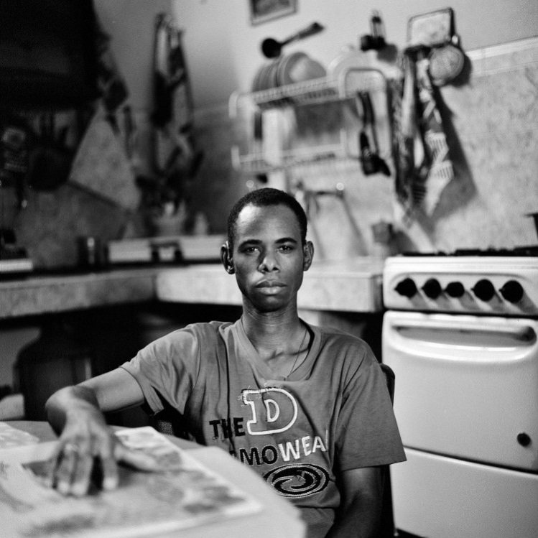

Principio 2

Las instalaciones y servicios deben tener accesibilidad universal para garantizar la igualdad de acceso a la justicia sin discriminación de las personas con discapacidad

DIRECTRIZ

  - Para garantizar la igualdad de acceso a la justicia y la no discriminación, los Estados deben asegurar que las instalaciones y servicios utilizados en los sistemas jurídicos se construyan, desarrollen y provean de acuerdo con los principios del diseño universal, adoptando, como mínimo, las siguientes medidas:
    - Promulgar y aplicar leyes, normativas, políticas, directrices y prácticas exigibles que garanticen la accesibilidad de todas las instalaciones y servicios utilizados en el sistema de justicia, sobre la base de los principios del diseño universal, incluidos:
      - Tribunales, instalaciones policiales, prisiones, centros forenses y de detención, instalaciones para jurados, oficinas administrativas y otros lugares relacionados (como los aseos, celdas, oficinas, entradas, ascensores, comedores y espacios de recreo de esos lugares);
      - Servicios de información, comunicaciones y de otro tipo, incluidos los sistemas y tecnologías de la información y las comunicaciones;
    - Garantizar que todos los medios de transporte utilizados en el sistema de justicia sean accesibles;
    - Asegurar que se disponga de los recursos financieros suficientes para que el sistema de justicia sea físicamente accesible a las personas con discapacidad, de conformidad con los principios del diseño universal;
    - Garantizar la realización de ajustes de procedimiento cuando las instalaciones o servicios no garanticen el acceso de las personas con discapacidad al entorno físico, el transporte, la información y las comunicaciones existentes.
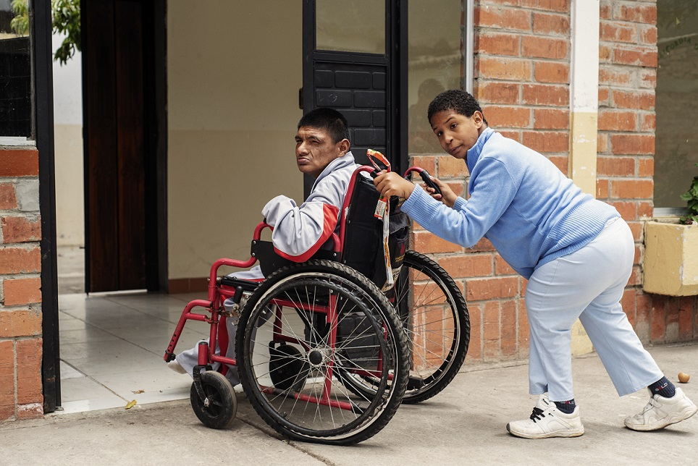

Principio 3

Las personas con discapacidad, incluidos los niños y las niñas con discapacidad, tienen derecho a ajustes de procedimiento adecuados

DIRECTRICES

  - A fin de evitar la discriminación y garantizar la participación efectiva e igualitaria de las personas con discapacidad en todos los procedimientos legales, los Estados proporcionarán a las personas con discapacidad ajustes de procedimiento individualizados adecuados al género y la edad. Estos ajustes comprenden todas las modificaciones y adaptaciones necesarias y adecuadas para cada caso particular, que pueden incluir la utilización de intermediarios o facilitadores, modificaciones y ajustes de procedimiento, adaptaciones del entorno y apoyo a la comunicación, para garantizar el acceso a la justicia de las personas con discapacidad. En la medida de lo posible, los ajustes deben organizarse antes del inicio del proceso.
  - Los Estados garantizarán que se hagan una serie de ajustes de procedimiento, asegurando al mismo tiempo que dichos ajustes se realicen de forma que se equilibren y respeten debidamente los derechos de todas las partes. Esto lo harán, entre otras cosas, mediante las siguientes medidas:

Intermediarios y facilitadores independientes

- Estableciendo, financiando y ejecutando un programa de intermediarios o facilitadores independientes formados para prestar asistencia en materia de comunicación a las partes de los procesos y al sistema de justicia a fin de determinar si se necesitan ajustes y apoyo, y cuáles son los ajustes y apoyo adecuados, así como para prestar asistencia en la comunicación a lo largo del proceso;
- Diseñando y ejecutando un programa de intermediarios o facilitadores independientes coherente con los procedimientos y costumbres locales y en consonancia con la Convención sobre los derechos de las personas con discapacidad;

Ajustes y modificaciones de los procedimientos

- Adoptando medidas para las audiencias que garanticen el trato justo y la plena participación de las personas con discapacidad, incluidos los niños y las niñas con discapacidad, durante el acto procesal, según proceda, por ejemplo:
  - Adaptación del lugar;
  - Espacios de espera adecuados;
  - Eliminación de togas y pelucas;
  - Ajustes del ritmo del acto procesal;
  - Entradas al edificio y salas de espera separadas, y pantallas de protección para separar a las personas con discapacidad de las demás, si fuera necesario, para evitar sufrimiento físico o emocional;
  - Modificaciones a la metodología para preguntar en las circunstancias adecuadas, como permitir preguntas orientadas, evitar preguntas compuestas, encontrar alternativas a las preguntas hipotéticas complejas, proporcionar tiempo adicional para responder, permitir descansos cuando sea necesario y utilizar un lenguaje sencillo;
  - Utilización de grabaciones en vídeo previas al juicio de pruebas y testimonios, en caso de que sean necesarias, prácticas y posibles, sin que ello contravenga ningún derecho básico, como el derecho a confrontar e interrogar a los testigos;
- Permitiendo que las personas con discapacidad estén acompañadas, en todas las etapas del proceso si así lo desean, por familiares, amigos u otras personas que les proporcionen apoyo emocional y moral, sin que éstas sustituyan la función del intermediario o facilitador;

Apoyo a la comunicación
- Asegurando que en todos los procesos del sistema de justicia se proporcione el apoyo técnico y de otra índole necesario para que las partes, los testigos, los demandantes, los acusados y los jurados utilicen cualquier forma de comunicación que sea necesaria para su plena participación, incluidos:
- Sistemas y dispositivos de audición asistida;
- Subtitulado abierto, codificado y en tiempo real; y dispositivos y decodificadores de subtitulado;
- Productos de telecomunicación basados en voz, texto y vídeo;
- Videotexto;
- Transcripción en tiempo real asistida por ordenador;
- Programas informáticos de lectura de pantalla, programas de ampliación y lectores ópticos;
- Dispositivos de descripción de vídeo y de segundo programa de audio, que captan señales de audio para programas de televisión;
- Proporcionando apoyo a la comunicación, adicional al de los intermediarios o facilitadores, mediante la participación de terceras partes, entre las que pueden incluirse:
- Personas encargadas de tomar notas;
- Intérpretes de lenguaje de signos e intérpretes orales cualificados;
- Servicios de retransmisión;
- Intérpretes de comunicación por medio del tacto;
- Asegurándose de que todos los intérpretes pueden hacer su trabajo de manera eficaz, precisa e imparcial, tanto en la recepción (es decir, comprenden lo que dicen las personas con discapacidad) como en la expresión (es decir, tienen la capacidad necesaria para transmitir la información a esas personas), utilizando todo el vocabulario especializado necesario (jurídico o médico, por ejemplo) y respetando las normas profesionales y éticas;

Ajustes de procedimiento para las personas acusadas de delitos, los presos y los detenidos
- Asegurándose de que los agentes de policía, los fiscales y las demás personas que participen en las detenciones y las investigaciones de delitos penales conozcan los derechos de las personas con discapacidad, estén atentos a la posibilidad de que una persona pueda tener una discapacidad y, a lo largo de la detención o investigación, ajusten sus respuestas en consecuencia;
- Velando por que haya terceras personas independientes, como abogados u otras personas, disponibles para acompañar a las personas con discapacidad a la comisaría de policía con el fin de ayudarlas en el proceso de investigación, que puede incluir, por ejemplo, la toma de huellas dactilares o la entrega de una muestra biológica, y por qué haya intermediarios o facilitadores, o similares, disponibles para facilitar la comunicación entre las personas con discapacidad y los agentes encargados de hacer cumplir la ley y el personal de los tribunales;
- Eliminando las barreras que impiden a los presos y detenidos con discapacidad impugnar su encarcelamiento y remediar las condiciones de reclusión, o les disuaden de hacerlo, por ejemplo, otorgando legitimación procesal a las organizaciones de defensa de los derechos de los reclusos y a las organizaciones que representan a las personas con discapacidad, simplificando los procedimientos, acortando los plazos para la adopción de decisiones y proporcionando recursos efectivos;

Solicitudes y ofrecimientos de ajustes
- Promulgando y aplicando leyes, normativas, políticas, directrices, prácticas y procesos que permitan a las personas con discapacidad solicitar ajustes de procedimiento, que pueden incluir modificaciones o apoyo en los procesos jurídicos, con la debida protección de su privacidad;
- Velando por que, a lo largo de los procesos jurídicos, todos los participantes estén informados de la posibilidad de hacer ajustes de procedimiento, si éstos son necesarios y deseados por motivo de discapacidad;
- Asegurando que haya un proceso para determinar la necesidad de ajustes de procedimiento para los niños y las niñas con discapacidad, y para proporcionarlos en caso necesario, incluida la asistencia en la comunicación, así como salvaguardias adicionales, cuando sea necesario, de conformidad a la evolución de sus facultades y su derecho a que se escuchen sus opiniones.
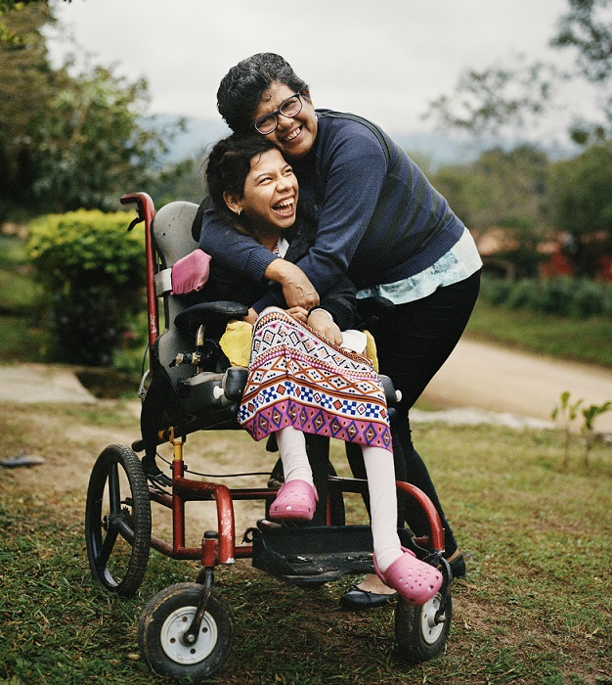

Principio 4

Las personas con discapacidad tienen derecho a acceder a la información y las notificaciones legales en el momento oportuno y de manera accesible en igualdad de condiciones con las demás

DIRECTRIZ

  - Para garantizar el derecho a una información oportuna y accesible, los Estados:
- Promulgarán leyes, normativas, políticas y directrices exigibles que reconocerán plenamente el derecho a la notificación e información oportunas sobre todos los aspectos de los procesos judiciales;
- Velarán por que se pueda acceder a la información sobre los sistemas y procedimientos de justicia por diversos métodos, incluidos, según proceda y sea necesario:

  - Lenguaje de signos;
  - Guías en video y audio;
  - Línea de consulta telefónica y servicios de remisión;
  - Sitios web accesibles;
  - Servicios de bucle magnético, radio o infrarrojos;
  - Dispositivos de amplificación y lupas para documentos;
  - Subtítulos;
  - Braille ;
  - Lenguaje sencillo y de fácil lectura;
  - Comunicación facilitada
- Asegurar que todas las notificaciones que requieran una respuesta o acción (por ejemplo, los emplazamientos, las citaciones, los autos, las órdenes y las sentencias) estén disponibles por medios y en formatos accesibles como los mencionados en el apartado b) de la directriz 4.1;
- Asegurar que las notificaciones y la información incluyan explicaciones claras y comprensibles sobre el funcionamiento de un acto procesal, lo que cabe esperar durante un proceso, lo que se espera de la persona, y dónde obtener ayuda para comprender el proceso y los derechos de la persona durante el mismo, en un lenguaje que no sea una mera repetición de la ley, el reglamento, la política o la directriz, por ejemplo, en un lenguaje sencillo;
- Asegurar que se preste apoyo en tiempo real a las personas que necesiten ayuda para comprender las notificaciones y la información, mediante, por ejemplo, intérpretes, guías, lectores, intermediarios y facilitadores, y otras formas de apoyo.

Principio 5

Las personas con discapacidad tienen derecho a todas las salvaguardias sustantivas y de procedimiento reconocidas en el derecho internacional en igualdad de condiciones con las demás y los Estados deben realizar los ajustes necesarios para garantizar el debido proceso

DIRECTRICES

  - Los Estados garantizarán que todas las salvaguardias sustantivas y de procedimiento reconocidas en el derecho internacional, tanto en procedimientos penales, como en civiles y administrativos, incluida la presunción de inocencia y el derecho a guardar silencio, se otorguen a todas las personas con discapacidad, en igualdad de condiciones con las demás. Los ajustes de procedimiento, cuando sean necesarios, deben estar a disposición de todas las personas con discapacidad, incluidas las personas sospechosas y acusadas, que necesiten asistencia para participar de forma efectiva en las investigaciones y los procedimientos judiciales.
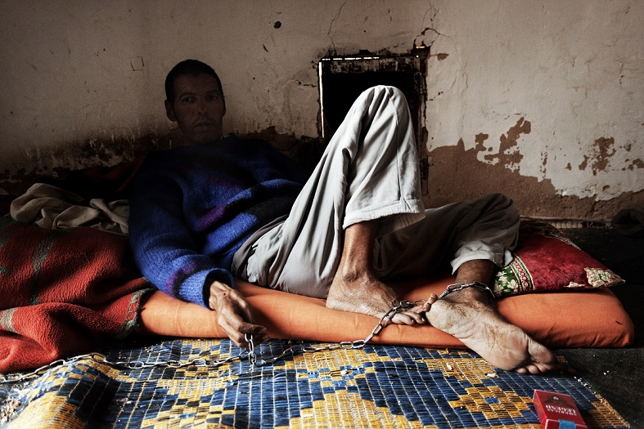
  - En consecuencia, los Estados deberán:
- Garantizar que se presuma la inocencia de todas las personas sospechosas o acusadas con discapacidad hasta que se demuestre su culpabilidad ante la ley;
- Velar por que se proporcione a las personas sospechosas o acusadas con discapacidad información accesible y comprensible sobre sus derechos, incluido el derecho a no declarar contra sí mismas;
- Asegurar que, en todas las interacciones con los primeros intervinientes, las personas con discapacidad tengan derecho a estar libres de cualquier discriminación y cualquier uso de la fuerza o la coacción por motivos de discapacidad –por ejemplo, por la percepción de diferencias en el comportamiento o la forma de comunicación–, incluso mediante la prestación de apoyo adecuado no relacionado con la participación de la policía o de los funcionarios encargados de hacer cumplir la ley e independiente de ellos;
- Asegurar que se realicen ajustes de procedimiento para las personas con discapacidad en el momento de su detención, incluidas las adaptaciones de los procedimientos y el apoyo a la comunicación, y se usen de técnicas para reducir la tensión, cuando proceda, para salvaguardar todas las garantías procesales y evitar la violencia y los abusos policiales;
- Elaborar, promulgar y aplicar leyes, normativas, directrices, procedimientos y políticas para proteger a las personas con discapacidad de la explotación a causa de su discapacidad en cualquier fase del proceso de justicia;
- Asegurar la disponibilidad de ajustes de procedimiento, incluidos los servicios de apoyo, para la participación efectiva de las personas con discapacidad, a fin de que tengan derecho a tomar sus propias decisiones sobre la forma de defenderse en igualdad de condiciones con las demás;
- Velar por que haya servicios de atención sanitaria y apoyo psicosocial disponibles para las personas con discapacidad que lo soliciten, basados en su consentimiento libre e informado, con independencia del resultado de cualquier actuación policial o procedimiento judicial, y que no estén supeditados a una aceptación de los cargos, confesión o condena.

Principio 6

Las personas con discapacidad tienen derecho a asistencia jurídica gratuita o a un precio asequible

DIRECTRICES

- A fin de garantizar el derecho a un juicio justo, los Estados proporcionarán asistencia jurídica gratuita o a un precio asequible a los niños y las niñas con discapacidad en todos los casos, y a todas las demás personas con discapacidad en todos los procesos y procedimientos legales relacionados con violaciones de los derechos humanos o las libertades fundamentales, o que puedan afectar negativamente a esos derechos o libertades, en particular los derechos a la vida, la libertad, la integridad personal, la propiedad, la vivienda adecuada, la autonomía en la toma de decisiones y la integridad familiar. La asistencia jurídica debe ser competente y estar disponible de manera oportuna para que las personas con discapacidad puedan participar en igualdad de condiciones con las demás en cualquier procedimiento legal.
- A tal fin, los Estados deberán:
  - Promulgar y aplicar leyes, normativas, políticas, directrices y prácticas que otorguen el derecho a la asistencia jurídica en todos los procedimientos judiciales y cuasijudiciales, con independencia del papel de las personas con discapacidad en el proceso o de las posibles consecuencias o resultados;
  - Crear, financiar y aplicar programas de asistencia jurídica para proporcionar representación jurídica gratuita a las personas que no pueden permitirse contratarla, incluidas las personas con discapacidad, como mínimo en cuestiones relativas a:
    - Pérdida de la vida o la libertad, incluso por encarcelamiento, detención, internamiento en institución, tratamiento médico forzoso o involuntario (por ejemplo, esterilización) u hospitalización involuntaria; pérdida de la capacidad jurídica (por ejemplo, mediante la tutela); o pérdida de la integridad familiar mediante la retirada de los derechos parentales o de custodia;
    - Pérdida de vivienda, alojamiento o propiedad;
    - Cualquier otra situación, como cualquier asunto penal que no entrañe riesgo de encarcelamiento, reclamaciones menores y causas civiles, en que una persona con discapacidad pueda encontrarse en situación de desventaja para comunicarse, comprender o hacerse entender durante el proceso;
  - Asegurar, además de las cuestiones enumeradas en el apartado b) de la directriz 6.2, que las personas con discapacidad dispongan de asistencia jurídica gratuita en condiciones que no sean menos favorables que las de las personas sin discapacidad y, como mínimo, siempre que sea necesario, de manera individualizada, como ajuste de procedimiento;
  - Asegurar, además de la asistencia jurídica, el acceso a asesoramiento jurídico mediante, por ejemplo, servicios por teléfono o a través de un portal digital, servicios parajurídicos y servicios de ayuda jurídica en línea, utilizando tecnología de asistencia si es necesario;
  - Derogar o enmendar toda ley, normativa, política, directriz o práctica que restrinja la capacidad jurídica de las personas con discapacidad para contratar e instruir a un abogado;
  - Asegurar la facilidad de acceso a la asistencia jurídica, eliminando todas las barreras administrativas, de comunicación y físicas que lo obstaculicen;
  - Asegurar que los servicios especializados para las víctimas (por ejemplo, las unidades dedicadas a la violencia de género) sean igualmente accesibles para las personas con discapacidad;
  - Poner ajustes de procedimiento, como intérpretes, tecnología de asistencia e intermediarios y facilitadores, o los recursos necesarios para obtener estos ajustes, a disposición de los abogados para apoyar su comunicación efectiva con los clientes, los testigos y otras personas con discapacidad en el desempeño de sus obligaciones profesionales;
  - Enmendar, cuando sea necesario, las normas éticas y de otro tipo aplicables a los abogados para exigirles que respeten y defiendan la voluntad y las preferencias de sus clientes con discapacidad y que sigan sus instrucciones expresas; toda ley, normativa, política, directriz o práctica que estipule lo contrario deberá ser derogada o enmendada;
  - Derogar o enmendar cualquier ley, normativa, política, directriz y práctica que imponga la sustitución en la adopción de decisiones en los procedimientos legales, incluidas las que permitan el nombramiento de encargados de adoptar decisiones en contra de la voluntad de las personas con discapacidad (por ejemplo, tutores ad litem, amigos próximos y arreglos similares), o que imponga decisiones adoptadas sobre la base del «interés superior» de las personas afectadas, en lugar de basadas en su propia voluntad y preferencias;
  - Proporcionar asistencia y apoyo jurídicos gratuitos a todas las personas con discapacidad que hayan sido víctimas de violencia, en particular a las mujeres y niñas con discapacidad, incluido el apoyo profesional a las víctimas, el asesoramiento sobre los derechos jurídicos, y la asistencia para la denuncia de delitos y el inicio de procedimientos legales.

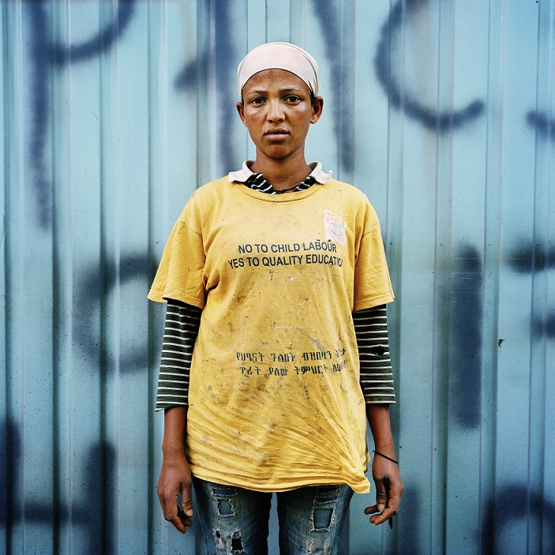

Principio 7

Las personas con discapacidad tienen derecho a participar en la administración de justicia en igualdad de condiciones con las demás

DIRECTRICES

  - El derecho a la igualdad de acceso a la justicia requiere que las personas con discapacidad tengan la oportunidad de participar directamente en los procesos adjudicativos y de desempeñar funciones diversas en la administración de justicia en igualdad de condiciones con las demás. Los Estados deberían garantizar que las personas con discapacidad puedan actuar como jueces, abogados, fiscales, testigos, jurados, expertos y funcionarios judiciales en el sistema de justicia sin discriminación.
  - A tal fin, los gobiernos, los órganos legislativos y otras autoridades, como los consejos judiciales y otros órganos rectores judiciales independientes y organismos profesionales jurídicos autónomos e independientes, deben adoptar, en el marco de sus respectivas funciones, las siguientes medidas:
    - Eliminar las barreras que impiden a las personas con discapacidad acceder a profesiones relacionadas con el sistema de justicia, o les desalientan de hacerlo, por ejemplo:
- Haciendo ajustes razonables en todos los programas de educación jurídica y relacionada con la justicia;
- Haciendo ajustes razonables durante los exámenes o procesos de certificación y concesión de licencias;
- Prohibiendo las preguntas sobre salud y discapacidad en las solicitudes de admisión a la profesión jurídica y a puestos en el sistema de justicia;
- Velando por que todas las instalaciones y estructuras del sistema de justicia sean universalmente accesibles para los trabajadores con discapacidad.
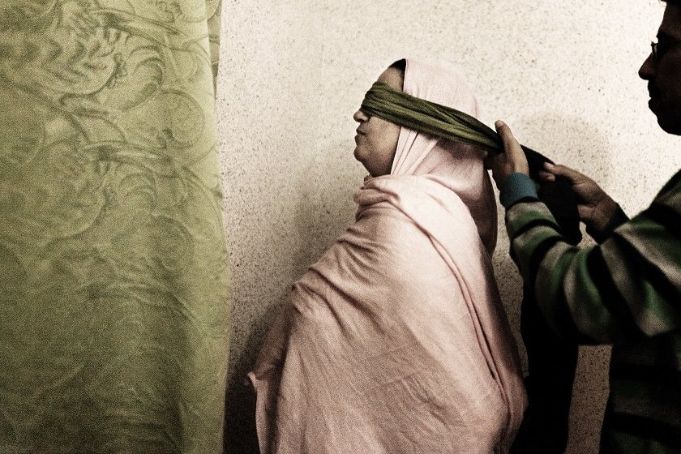
    - Eliminar todas las barreras relacionadas con la discapacidad, incluidas las leyes que impiden a las personas con discapacidad ser jueces o jurados o desempeñar cualquier otro cargo relacionado con la justicia;
    - Asegurar la participación en condiciones de igualdad de las personas con discapacidad en el sistema de jurados, proporcionando todo el apoyo, los ajustes razonables y los ajustes de procedimiento necesarios;
    - Celebrar consultas estrechas con personas con discapacidad y las organizaciones que las representan y hacerlas participar activamente en todos los debates y procesos de adopción de decisiones sobre cuestiones relacionadas con la justicia, permitiéndoles, por ejemplo, participar de forma significativa en juntas, comités, comisiones, consejos de sentencias y órganos de orientación y vigilancia;
    - Reunir datos desglosados sobre la participación de las personas con discapacidad en el sistema de justicia y, a partir de ellos, elaborar y aplicar estrategias para reformar políticas, prácticas y leyes con el fin de garantizar la igualdad de acceso a la justicia.

Principio 8

Las personas con discapacidad tienen derecho a presentar denuncias e iniciar procedimientos legales en relación con delitos contra los derechos humanos y violaciones de los mismos, a que se investiguen sus denuncias y a que se les proporcionen recursos efectivos

DIRECTRICES

  - Los Estados deben disponer de mecanismos accesibles, fáciles de utilizar, transparentes y eficaces para que las personas puedan presentar denuncias sobre delitos contra los derechos humanos y violaciones de los mismos. Los tribunales y jueces que se ocupen de las denuncias deben proporcionar recursos adaptados individualmente que pueden incluir medidas de reparación e indemnización.
  - En consecuencia, los Estados deberán:

Mecanismos de denuncia
- Establecer mecanismos de denuncia –por ejemplo, instituciones, tribunales y órganos administrativos nacionales de derechos humanos– con la facultad de conocer las denuncias, incluidas las relativas a la discriminación por motivos de discapacidad, de personas con discapacidad y otras personas, y de ordenar solución jurídica;
- Velar por que las personas con discapacidad puedan presentar denuncias penales en igualdad de condiciones con las demás;
- Asegurar que los mecanismos de denuncia civil y penal sean accesibles, utilizando, por ejemplo, líneas de atención telefónica y métodos de denuncia por vía electrónica;
- Proporcionar mecanismos alternativos de solución de controversias de carácter voluntario, como la conciliación, la mediación, el arbitraje y la justicia restaurativa;
- Asegurar que las investigaciones y los mecanismos de denuncia tengan en cuenta las cuestiones de género para garantizar que las víctimas de la violencia de género puedan y quieran presentarse en condiciones de seguridad;
- Asegurar que las unidades de protección especial (por ejemplo, las que se ocupan de la violencia de género, los delitos de odio, la infancia y la trata de personas) sean accesibles a las personas con discapacidad y respondan a sus necesidades;
- Garantizar que los mecanismos, cuando sea apropiado y deseado, prevean el anonimato y la confidencialidad;

Respuesta a violaciones graves, sistemáticas, centradas en grupos o de gran escala
- Velar por que los sistemas de denuncia y de justicia sean capaces de detectar y responder a las violaciones graves, sistemáticas, centradas en grupos o de gran escala de los derechos humanos mediante, por ejemplo, acciones colectivas, acciones populares, investigaciones públicas y encausamientos, a raíz de una denuncia o por iniciativa del propio sistema;

Investigaciones
- Velar por que todos los investigadores, incluidos los funcionarios encargados de hacer cumplir la ley, conozcan los derechos de las personas con discapacidad y estén atentos, a lo largo de las investigaciones, a la posibilidad de que se necesiten ajustes de procedimiento cuando las investigaciones impliquen a personas con discapacidad;
- Velar por que, cuando proceda, se contrate a un intermediario o facilitador o a otra tercera parte que se requiera para que preste asistencia en el proceso de investigación;
- Asegurar que, cuando trabajen con víctimas con discapacidad, los funcionarios encargados de hacer cumplir la ley evalúen el riesgo de que éstas sean objeto de nuevos delitos y la necesidad de adoptar medidas voluntarias de protección (como un refugio seguro);

Reparación
- Asegurar, en el contexto penal, que quienes abusen de personas con discapacidad, o las maltraten de cualquier otra manera, sean encausadas y, cuando proceda, condenadas o sometidas a otras sanciones eficaces;
- Asegurar que se disponga de reparaciones efectivas para las violaciones de los derechos humanos, que incluyan el derecho a no sufrir discriminación por motivo de discapacidad y los derechos a restitución, indemnización, rehabilitación, satisfacción y garantía de no repetición. Estas reparaciones deberían, entre otras cosas:
  - Ser exigibles, individualizadas y adaptarse a las necesidades de los demandantes;
  - Asegurar que las víctimas estén protegidas contra la violación reiterada de sus derechos humanos;
  - Ser proporcionales a la gravedad de las violaciones y a las circunstancias de cada caso;
  - Proporcionarse sobre el principio de que se requiere el consentimiento libre e informado de la persona para cualquier medida de rehabilitación;
  - Abordar la naturaleza sistémica de las violaciones de los derechos humanos.


Principio 9

Los mecanismos de vigilancia sólidos y eficaces tienen un papel fundamental de apoyo al acceso a la justicia de las personas con discapacidad

DIRECTRICES

  - Los Estados tienen la obligación de designar marcos independientes para promover, proteger y supervisar la aplicación de los derechos de las personas con discapacidad y su acceso a la justicia en condiciones de igualdad. Para garantizar la supervisión independiente, los Estados deberán proporcionar los mandatos y recursos necesarios a los mecanismos de vigilancia establecidos o crear los mecanismos cuando éstos no existan.

  - Por consiguiente, los Estados deberían adoptar las siguientes medidas:
    - Designar mecanismos de vigilancia independientes de conformidad con el párrafo 2 del artículo 33 de la Convención sobre los derechos de las personas con discapacidad, incluido el establecimiento y mantenimiento de instituciones nacionales de derechos humanos de acuerdo con los principios relativos al estatuto de las instituciones nacionales de protección y promoción de los derechos humanos (los Principios de París) con el mandato de vigilar la aplicación de la Convención;
    - Asegurar que todos los mecanismos de vigilancia tengan independencia institucional, financiera y política;
    - Promover el intercambio periódico de información entre los mecanismos de vigilancia para identificar los problemas y aplicar estrategias para abordar las cuestiones comunes;
    - Asegurar la participación significativa de las personas con discapacidad y las organizaciones que las representan en el diseño y la aplicación de los mecanismos de vigilancia independientes;
    - Incluir un mandato para vigilar e identificar activamente las violaciones de los derechos de las personas con discapacidad, en particular de las que han sido privadas de libertad e internadas en instituciones;
    - Incluir un mandato que exija a los mecanismos de vigilancia independientes reunir y publicar los datos sobre las violaciones de los derechos humanos, incluida la obstaculización del acceso a la justicia;
    - Asegurar un mandato y financiación para la sensibilización sobre el enfoque de la discapacidad basado en los derechos humanos y apoyar programas de formación para este fin.

Principio 10

Deben proporcionarse programas de sensibilización y formación sobre los derechos de las personas con discapacidad, particularmente en relación con su acceso a la justicia, a todos los trabajadores del sistema de justicia

DIRECTRICES

  - Los Estados deben eliminar los obstáculos a la justicia para las personas con discapacidad impartiendo formación sobre los derechos de las personas con discapacidad a todos los funcionarios de justicia, incluidos los agentes de policía, los funcionarios judiciales, los abogados, los profesionales de la salud, los expertos forenses, los profesionales de los servicios a las víctimas, los trabajadores sociales y el personal encargado de la libertad vigilada, las prisiones y la detención de menores.
  - A tal fin, los gobiernos, los órganos legislativos y otras autoridades, como los consejos judiciales y otros órganos rectores judiciales independientes y organismos profesionales jurídicos autónomos e independientes, deben adoptar, en el marco de sus respectivas funciones, las siguientes medidas:
- Promulgar y aplicar leyes, normativas, políticas, directrices y prácticas que creen la obligación jurídica para todas las personas que desempeñen una función en la administración de justicia de recibir formación basada en los derechos humanos sobre los derechos de las personas con discapacidad y la realización de ajustes de conformidad con el apartado j) de la directriz 10.2;
- Proporcionar formación de manera continuada a todas las personas que trabajan en la administración de justicia, que podría ser impartida por instituciones nacionales de derechos humanos y organizaciones que representan a las personas con discapacidad;
- Velar por que las personas con discapacidad y las organizaciones que las representan participen en la elaboración y presentación de toda la formación citada en las presentes directrices;
- Supervisar y evaluar la formación y asegurar la participación y la implicación activa de las organizaciones que representan a las personas con discapacidad en esta supervisión y evaluación;
- Iniciar estrategias de sensibilización, que incluyan programas de formación y campañas en los medios de comunicación, fundamentadas en el modelo de discapacidad basado en los derechos humanos, para todos los funcionarios judiciales, legisladores, encargados de la formulación de políticas y funcionarios encargados de hacer cumplir la ley, para eliminar los prejuicios y promover el reconocimiento de los derechos;
- Dar amplia difusión a los manuales de formación entre todos los que se dedican a la administración de justicia, especialmente los agentes de policía, las autoridades fiscales y los funcionarios judiciales;
- Utilizar la formación para familiarizar a los agentes de policía, incluidos los primeros intervinientes y los investigadores, el personal del ministerio público y los funcionarios judiciales con las buenas prácticas en la interacción con las personas con discapacidad, en particular con la respuesta, el comportamiento y la realización de ajustes adecuados;
- Elaborar, financiar y poner en práctica directrices y formación para abogados y estudiantes de derecho sobre los derechos de las personas con discapacidad y los ajustes de procedimiento, de conformidad con el apartado j) de la directriz 10.2;
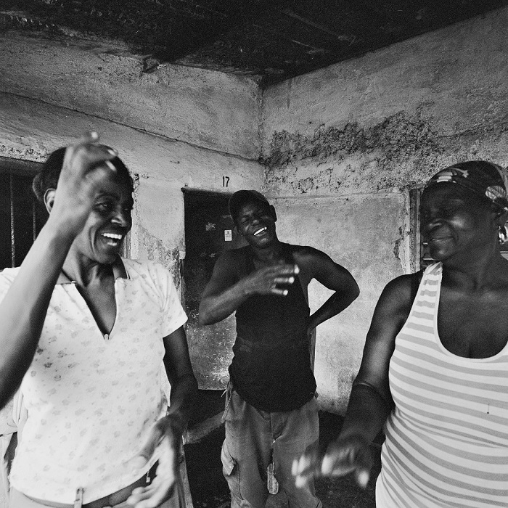
- Proporcionar a las personas con discapacidad y a sus familias formación y acceso a información sobre los derechos, los recursos, la demanda de reparación y los medios procesales;
- Asegurar que los programas de formación sean exhaustivos y aborden por lo menos los siguientes temas:
  - Factores o características del sistema que pueden crear obstáculos para las personas con discapacidad;
  - La eliminación de los obstáculos para el acceso a la justicia de las personas con discapacidad;
  - La Convención sobre los derechos de las personas con discapacidad y el modelo de discapacidad basado en los derechos humanos;
  - La afirmación de que las personas con discapacidad tienen derecho al reconocimiento de su personalidad jurídica, que incluye la lucha contra los prejuicios y estereotipos nocivos en materia de género y discapacidad;
  - La obligación de respetar la capacidad jurídica de las personas con discapacidad, incluida la legitimación para actuar y la capacidad legal;
  - Las competencias de comunicación, incluida la identificación de la necesidad de contratar a expertos para prestar asistencia en materia de comunicación;
  - La distensión de las situaciones y la prevención del uso de la fuerza;
  - Adaptaciones de procedimiento;
  - Adaptaciones razonables;
  - La lucha contra el capacitismo y los prejuicios contra las personas con discapacidad;
  - Los derechos sexuales, reproductivos y familiares;
  - Formas interrelacionadas de discriminación por razón de discapacidad y otras razones como el sexo, el género, la condición indígena, la raza, la orientación sexual, la situación migratoria, la pertenencia a minorías o a comunidades desfavorecidas, y la pobreza;
  - Comprensión del derecho de las personas con discapacidad a tener igualdad de acceso a la información y concienciación sobre el mismo.

RECURSOS ADICIONALES

Normas y documentos de referencia que tratan específicamente sobre la discapacidad

Comité sobre los Derechos de las Personas con Discapacidad, Observación general Nº 1 (2014) sobre igual reconocimiento como persona ante la ley
Observación general Nº 2 (2014) sobre accesibilidad.
Observación general Nº 3 (2016), sobre las mujeres y las niñas con discapacidad.
Observación general Nº 6 (2018) sobre la igualdad y la no discriminación.
Observación general Nº 7 (2018) sobre la participación de las personas con discapacidad, incluidos los niños y las niñas con discapacidad, a través de las organizaciones que las representan, en la aplicación y el seguimiento de la Convención.

Convención sobre los derechos de las personas con discapacidad (2006).

Flynn, Eilionóir, y otros, Final Report: Access to Justice of Persons with Disabilities. Galway: Centre for Disability Law and Policy, National University of Ireland, Galway, 2019.

G3ict (Iniciativa Mundial en favor de una tecnología de la información y las comunicaciones de carácter incluyente), Inclusive courts checklist. Atlanta, 2020.

Naciones Unidas, Asamblea General, Derechos de las personas con discapacidad. 9 de agosto de 2016. A/71/314.
Salud sexual y reproductiva y derechos de niñas y mujeres jóvenes con discapacidad. 14 de julio de 2017. A/72/133.

Naciones Unidas, Consejo de Derechos Humanos, Informe de la Relatora Especial sobre los derechos de las personas con discapacidad. 12 de enero de 2016. A/HRC/31/62.
Informe de la Relatora Especial sobre los derechos de las personas con discapacidad. 20 de diciembre de 2016. A/HRC/34/58.
Informe de la Relatora Especial sobre los derechos de las personas con discapacidad. 12 de diciembre de 2017. A/HRC/37/56.
Derecho de acceso a la justicia en virtud del artículo 13 de la Convención sobre los Derechos de las Personas con Discapacidad. 27 de diciembre 2017. A/HRC/37/25.
Derechos de las personas con discapacidad. 11 de enero de 2019. A/HRC/40/54.

Naciones Unidas, Oficina del Alto Comisionado para los Derechos Humanos, Human rights indicators on the Convention on the Rights of Persons with Disabilities, artículo 13, 2020 (próxima publicación).

Documentos de referencia generales y normas sobre el acceso a la justicia

Tratados y órganos de tratados
Convención internacional sobre la eliminación de todas las formas de discriminación racial, (1965), artículos 5 y 6.
- Comité para la Eliminación de la Discriminación Racial, Recomendación general Nº 31 (2005) sobre la prevención de la discriminación racial en la administración y el funcionamiento del sistema de justicia penal.

Pacto Internacional de Derechos Civiles y Políticos (1966), artículos 2, 9, 14 y 26.
- Comité de Derechos Humanos, Observación general Nº 32 (2007) sobre el derecho a un juicio imparcial y a la igualdad ante los tribunales y cortes de justicia.

Convención sobre la eliminación de todas las formas de discriminación contra la mujer (1979), artículos 2 y 15.
- Comité para la Eliminación de la Discriminación contra la Mujer, Recomendación General Nº 33 sobre el acceso de las mujeres a la justicia.

Convención contra la tortura y otros tratos o penas crueles, inhumanos o degradantes (1985), artículos 13 y 14.
- Comité contra la Tortura. Observación general Nº 3 (2012) sobre la aplicación del artículo 14.

Convención sobre los Derechos del Niño (1989), artículos 12, 23, 37 y 40.
- Comité de los Derechos del Niño, Observación general Nº 24 (2019) relativa a los derechos del niño en el sistema de justicia juvenil.

Convención internacional sobre la protección de los derechos de todos los trabajadores migratorios y de sus familiares (1990), artículos 16 a 20.

Convención Internacional para la protección de todas las personas contra las desapariciones forzadas (2006), artículo 24.

Otros instrumentos

Principios básicos relativos a la independencia de la judicatura (1985).

Declaración sobre los principios fundamentales de justicia para las víctimas de delitos y del abuso de poder (1985).

Reglas mínimas de las Naciones Unidas para la administración de la justicia de menores (Reglas de Beijing) (1985).

Conjunto de Principios para la protección de todas las personas sometidas a cualquier forma de detención o prisión (1988).

Principios básicos sobre la función de los abogados (1990). Directrices sobre la función de los fiscales (1990).

Reglas mínimas de las Naciones Unidas sobre las medidas no privativas de la libertad (Reglas de Tokio) (1990).

Reglas de las Naciones Unidas para la protección de menores privados de libertad (1990). Directrices de acción sobre el niño en el sistema de justicia penal (1997).

Principios y directrices básicos sobre el derecho de las víctimas de violaciones manifiestas de las normas internacionales de derechos humanos y de violaciones graves del derecho internacional humanitario a interponer recursos y obtener reparaciones (2005).

Conjunto de principios actualizado para la protección y la promoción de los derechos humanos mediante la lucha contra la impunidad (2005).

Declaración de las Naciones Unidas sobre los derechos de los pueblos indígenas (2007), artículos 22 y 40.

Reglas de las Naciones Unidas para el tratamiento de las reclusas y medidas no privativas de la libertad para las mujeres delincuentes (Reglas de Bangkok) (2010).

Principios y directrices de las Naciones Unidas sobre el acceso a la asistencia jurídica en los sistemas de justicia penal (2012).

Reglas mínimas de las Naciones Unidas para el tratamiento de los reclusos (Reglas de Nelson Mandela) (revisadas en 2015).

Normas internacionales aplicables en situaciones de conflicto armado

Convenio de Ginebra relativo al trato debido a los prisioneros de guerra (1949), artículos 3 y 102 a 108. Convenio de Ginebra relativo a la protección debida a las personas civiles en tiempo de guerra (1949), artículos 3, 5, 66 y 71.

Protocolo adicional a los Convenios de Ginebra del 12 de agosto de 1949 relativo a la protección de las víctimas de los conflictos armados internacionales (Protocolo I) (1977), apartado 4 del artículo 75.

Protocolo adicional a los Convenios de Ginebra del 12 de agosto de 1949 relativo a la protección de las víctimas de los conflictos armados sin carácter internacional (Protocolo II) (1977), artículo 6.

Comité Internacional de la Cruz Roja, estudio sobre el derecho internacional humanitario consuetudinario, norma 100 («Nadie puede ser juzgado o condenado si no es en virtud de un proceso equitativo que ofrezca todas las garantías judiciales esenciales») (2005).

Instrumentos regionales de derechos humanos

Declaración Americana de los Derechos y Deberes del Hombre (1948), artículos II, XVIII y XXVI.

Convenio para la protección de los derechos humanos y de las libertades fundamentales (1950), artículos 6 y 13. Convención Americana sobre Derechos Humanos (1969), artículos 8 y 24 a 25.

Carta Africana sobre los Derechos Humanos y de los Pueblos (1981), artículos 7 y 26.
Principios y directrices sobre el derecho a un juicio justo y a la asistencia jurídica en África (2003). Carta Árabe de Derechos Humanos (2004), artículos 11 a 19 y 23.

Directiva 2012/29/UE del Parlamento Europeo y del Consejo, de 25 de octubre de 2012, por la que se establecen normas mínimas sobre los derechos, el apoyo y la protección de las víctimas de delitos, y por la que se sustituye la Decisión marco 2001/220/JAI del Consejo (2012).

FIN

Relatora Especial de las Naciones Unidas sobre los derechos de las personas con discapacidad
https://www.ohchr.org/SP/Issues/Disability/SRDisabilities/Pages/SRDisabilitiesIndex.aspx
sr.disability@ohchr.org

Comité de las Naciones Unidas sobre los Derechos de las Personas con Discapacidad
www.ohchr.org/EN/HRBodies/CRPD/Pages/CRPDIndex.aspx
crpd@ohchr.org

Enviada Especial del Secretario General de las Naciones Unidas sobre la Discapacidad y la Accesibilidad
www.un.org/development/desa/disabilities/resources/special-envoy-of-the-secretary-general-on- disability-and-accessibility.htm
se.disability.secretariat@gmail.com

Comité sobre los Derechos de las Personas con Discapacidad, Observación general Nº 1 (2014) sobre igual reconocimiento como persona ante la ley, párr. 12.
Convención sobre los derechos de las personas con discapacidad, art. 2.
A/HRC/34/26, párr. 35.
Comité sobre los Derechos de las Personas con Discapacidad, Observación general Nº 7 (2018) sobre la participación de las personas con discapacidad, incluidos los niños y las niñas con discapacidad, a través de las organizaciones que las representan, en la aplicación y el seguimiento de la Convención, párr. 11.
Observación general Nº. 1, párr. 27.
Convención sobre los derechos de las personas con discapacidad, art. 2.

